Оперативний квартальний звіт про стан реалізації проєктів – переможців Громадського бюджету у 2020 році
 |  |  |  |  |  |  |  | (станом на 01.01..2021 року)
№ з/п | Проєкт (№, назва, адреса реалізації, Команда, лідер Команди) | Найменування робіт, товарів, послуг | Замовник проєкту | Погодження з Командою технічних вимог (ТВ) (дата) та календарного плану (КП) (дата) | Наявність договору на виконання робіт (закупівлі товарів, послуг) (дата) | Сума проєкту (тис. грн) | Стан реалізації проєкту
 |  |  |  |  |  |  | Посилання на тендерну закупівлю (відповідно до найменування робіт, товарів, послуг) | Профінансовано, тис.грн |  | Фотозвіт результату реалізації | Альтернативний звіт Команди (так/ні)
№ з/п | Проєкт (№, назва, адреса реалізації, Команда, лідер Команди) |  | Замовник проєкту |  |  |  |  | Факт | Економія | Фотозвіт результату реалізації | Альтернативний звіт Команди (так/ні)
1 | 2 | 3 | 4 | 5 | 6 | 7 | 8 | 9 | 10 | 11 | 12
Головний розпорядник бюджетних коштів – Департамент соціальної політики
1 | № 1437 «Послуги денного догляду для дітей з інвалідністю», вул.. М. Донця, 25/89, Наталя Комаренко | Надання послуг денного догляду для дітей з інвалідністю: соціальних працівників, логопедів та психологів | Департамент соціальної політики,  Южаніна І. М.  096 782 07 67 |  | Договір про співпрацю від 30.04.2020 | 516,06 | - | - | - | - | -
2 | № 2069 «Мати героя: від болю до зцілення» вул.. Гарматна, 31 , Наталія Московеціь, | Надання психологічних послуг з підтримки матерів та дружин загиблих в АТО /ООС воїнів | Департамент соціальної політики,  Южаніна І. М.  096 782 07 67 | КП (01.02.2020)  КП  (25.11.2020) | Договір про співпрацю від 01.02.2020.  Додатковий договір про припинення реалізації проєкту від 25.11.2020 | 299,22 | - | 42,99 | 256,23 | 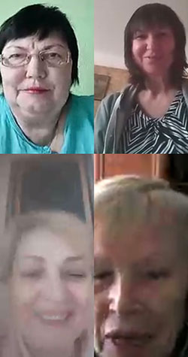 | Додається
3 | № 1281 «Пакуночок допомоги для родин передчасно народжених діток», вул..Саксаганського, 29, Олена Бондар | Закупівля пакуночків допомоги для родин передчасно народжених діток з вагою при народженні до 1500 грамів | Департамент соціальної політики,  Южаніна І. М.  096 782 07 67 | - | - | 133,68 | https:prozorro.gov.ua/tender/UA-2020-06-01008699-b | 90,72 | 42,96 | 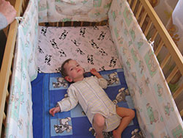 | -
4 | № 2251 «Школа юного господаря», вул.. М. Донця, 25/89 | Закупка основних засобів та передача їх балансоутримувачу для школи юного господаря .Кухонне та побутове обладнання для навчання дітей з інвалідністю побутовим навичкам. | Департамент соціальної політики,  Южаніна І. М.  096 782 07 67 | - | - | 382,96 | - | - | - | - | -
 | Всього: | Х | Х | Х | Х | 1331,92 | Х | 133,71 | 299,19 | Х | Х

